Специальный тематический выпуск

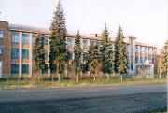


Дата выпуска газеты – февраль 2009 года № 2

МОУ СОШ № 1
Русскому солдату посвящается…

Чтобы помнили, или уроки прошлого

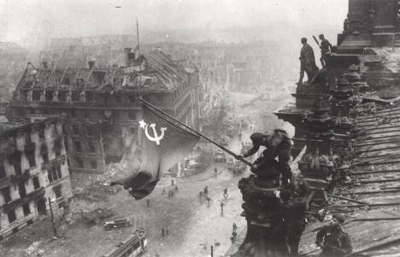
Сегодня в номере:
«Этих дней не смолкнет слава»
(уголок редактора)……2

Страницы истории, опалённые войной………………...3

Листаем фронтовой альбом………….....4

Чтобы помнили, или уроки прошлого…………6
(очерк, интервью, социологический опрос)

Литературная страница………… 8

ам дана короткая жизнь, но память об отданной за благое дело жизни вечна.
Марк Туллий Цицерон
ЭТИХ ДНЕЙ НЕ СМОЛКНЕТ СЛАВА
Память - одна из главных отличительных особенностей человека. Людям свойственно хранить историю своей родни, земли, страны. Эта память делает народ сильнее, мудрее, опытнее. Уже мало что напоминает о последней жесточайшей войне, прокатившейся по территории нашей страны в сороковых годах прошлого столетия. Давно восстановлены разрушенные города и села, на местах некогда ожесточенных боев выросли новые леса. Земля залечила свои раны, четвертое поколение россиян растит своих детей после войны. Лишь памятники, обелиски и музеи напоминают живущим о страшной трагедии 1941-1945 гг..
Но молодое поколение не вправе забывать подвиг российского народа в годы Великой Отечественной войны. Тогда миллионы наших соотечественников встали на защиту родной страны, доказав нерушимость и силу народного единства. Великая Отечественная война - это духовный подвиг наших отцов, дедов, матерей и бабушек, многие из которых продолжают ещё жить рядом с нами - подвиг, без которого не было бы ни нас с вами, ни России.
Это была война не на жизнь, а на смерть.
Это была война гуманизма против античеловечности, против устремления к геноциду целых народов.
В фашистский реестр полного истребления входили все славянские народы, отнесённые гитлеровскими расистами к неарийским.
ЭТИХ ДНЕЙ НЕ СМОЛКНЕТ СЛАВА
Президент России Дмитрий Медведев в своих публичных выступлениях неоднократно подчёркивал, что долг россиян - "беречь, защищать память о Великой Отечественной войне, противостоять любым попыткам ее искажения, отстаивать правду о решающем вкладе нашей страны в разгром фашизма и победоносное окончание второй мировой войны".
- Наш главный, наш святой долг - заботиться о ветеранах войны и труда, дающих достойный пример новому, молодому поколению граждан нашей страны, - заявил президент.
В следующем году исполняется 65 лет со дня Великой Победы.
Память о Великой Отечественной войне - это великая память, без которой невозможны ни современное воспитание и образование, ни современный русский человек.
Память о Великой Отечественной войне священна, как священна она была сама.
И сегодня наш долг перед Родиной заключается в том, чтобы восстанавливать память о Великой Отечественной войне, как о потрясающем духовном подвиге советского народа.
Главный редактор «Школьного вестника»

СТРАНИЦЫ ИСТОРИИ, ОПАЛЁННЫЕ ВОЙНОЙ
22 июня в 4 часа утра началась война, продолжавшаяся 1418 дней и ночей. В первый же день боев фашисты уничтожили 1200 советских самолетов, свыше 800 из них - на аэродромах.
Количественные потери в этой войне точно неизвестны и сейчас: приводятся различные данные, которые постоянно уточняются и проверяются. До сих пор остается огромное количество пропавших без вести, "неизвестных солдат".
Согласно статистике 1998 года, Генштаб Вооруженных сил России приводит такие сведения о погибших: общие безвозвратные потери Красной (Советской) Армии составили 11 944 100 человек, в том числе погибло 6 885 000 человек, пропало без вести, пленено 4 559 000. В общей сложности Советский Союз потерял 26 600 000 граждан.
В числе жертв войны 13,7 миллиона человек составляет мирное население, из них преднамеренно было истреблено оккупантами 7,4 миллиона, 2,2 миллиона погибло на работах в Германии, а 4,1 миллиона вымерло от голода в оккупации.
Одним из страшнейших моментов Великой Отечественной войны стала Ленинградская блокада, длившаяся 880 дней и прорванная 27 января 1944 г. Численность жертв ее превосходит потери США и Великобритании, вместе взятые, за всю Вторую мировую войну. Сотрудники Ленинградского отделения Института истории СССР АН СССР пришли к выводу, что в Ленинграде в период фашистской блокады от голода умерли не менее 800 тысяч человек.
Во время блокады ежедневная норма хлеба для рабочих составляла всего 250 г., для служащих, иждивенцев и детей - вдвое меньше. В конце декабря 1941 года хлебная пайка стала почти вдвое тяжелее - к этому времени значительная часть населения погибла.
За годы войны в СССР было разрушено 1710 городов, более 70 тысяч деревень, 32 тысячи заводов и фабрик, разграблено 98 тысяч колхозов и 2890 МТС - общая стоимость этих разрушений 128 миллиардов долларов. Для сравнения, ущерб Второй мировой войны для Франции составил 21 миллиард, Польши - 20 миллиардов.
Известно, что каждый пятый воевавший в ВОВ отмечен наградой. Всего же звание Героя Советского Союза присвоено 11 681 воину, а 2 532 человека являются полными кавалерами ордена Славы.
Корреспондент «Школьного вестника» Искандерова Эльмира
(Материал подготовлен на основе информации Агентства РИА Новости)

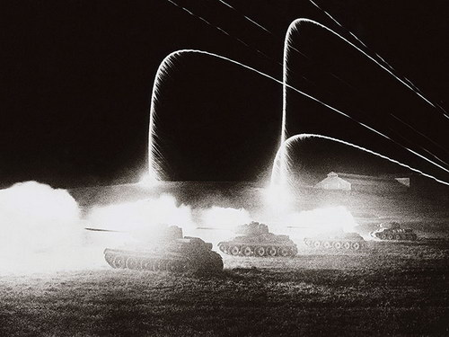
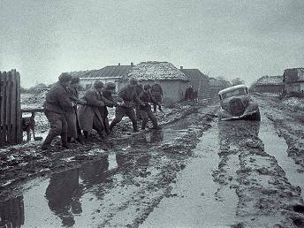
ФРОНТОВОЙ АЛЬБОМ

«Эх, дороги! Пыль да туман»

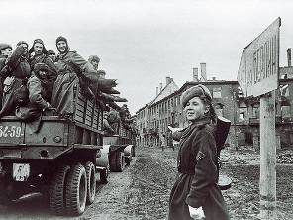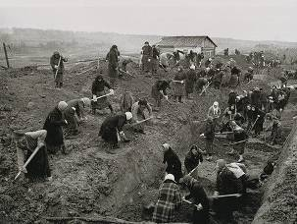

«На Берлин!»

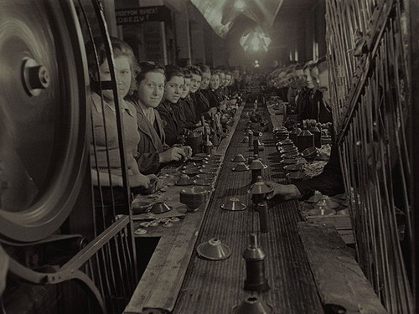
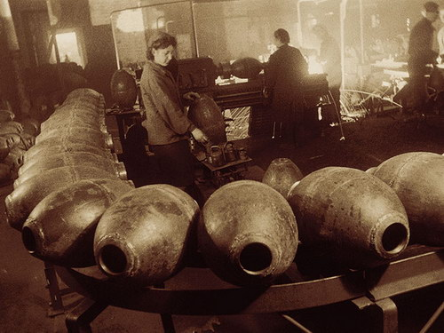

В тылу

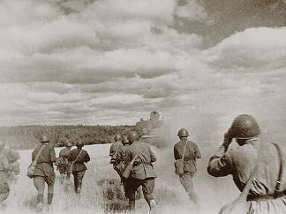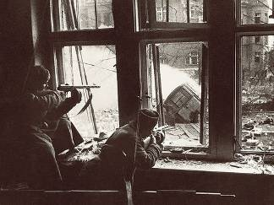
ФРОНТОВОЙ АЛЬБОМ

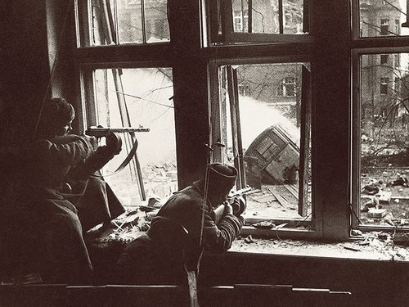
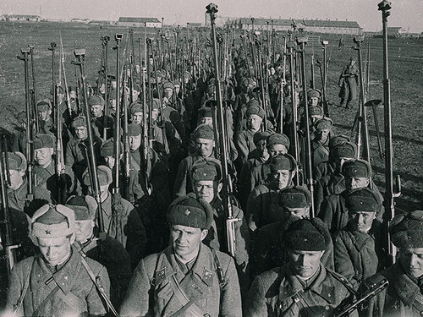

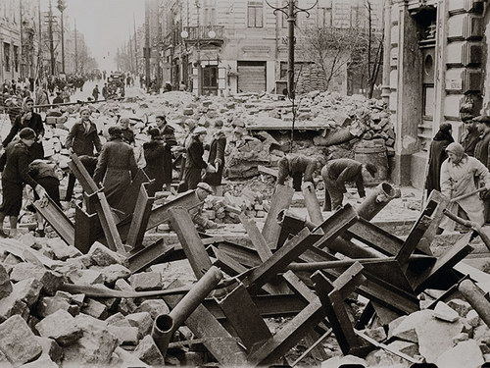
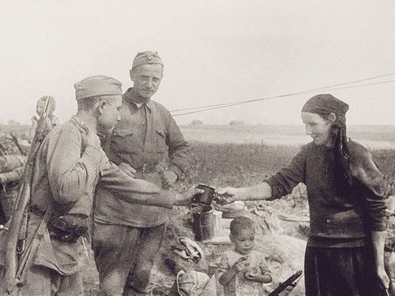
Подборку фотографий военных лет подготовила Терских Диана

(использованы фотоматериалы сайта Basik.ru)

ЧТОБЫ ПОМНИЛИ, ИЛИ УРОКИ ПРОШЛОГО…
Храни в памяти имена великих людей и в своих походах и действиях с благоразумием следуй их примеру
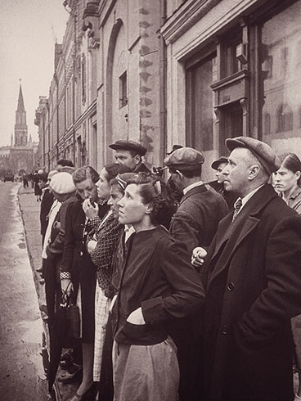
Александр Суворов

Каждый год наша страна празднует День Победы. Но и сегодня, как и в далеком уже 45-м, этот праздник остается одновременно радостным и трагическим. Никогда из народного сознания не исчезнут гордость за великую победу и память о страшной цене, которую за нее заплатили. Наша Победа не вызывает сомнений и остается одной из самых ярких страниц в истории нашего государства.

Объявили о начале войны
Иногда, общаясь со своими сверстниками, можно услышать реплики вроде: «Сколько можно пережевывать одно и то же? Зачем вообще это вспоминать? Война кончилась более полувека назад!». Тяжело и больно слышать такие суждения от людей, деды и прадеды которых отдали свои жизни (без малейшего пафоса!) во имя счастья и свободы следующих поколений. Ради своих детей, ради нас. Тяжело найти в мировой истории событие, которое по своим масштабам и потрясениям можно поставить рядом с Великой войной против фашизма. Она искалечила миллионы человеческих судеб, определила направление развития мира. Победа в войне стала не только первостепенным событием истории нашей страны, но и важнейшим объединяющим фактором всего общества.
Динчанин, ветеран Великой Отечественной войны, Шлыков Евгений Васильевич поделился своим мнением с корреспондентами газеты «Школьный вестник»:
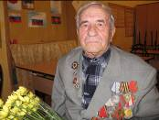«После окончания войны учились дети, которые знали что такое настоящие потери. Многие из ребят остались без отцов, матерей, братьев, друзей. И, конечно, к таким, как я, ветеранам, инвалидам войны, относились с неизменным уважением и заботой. Хочется верить, что нынешнее поколение понимает, как важно помнить историю своей Родины. Иногда меня приглашают в школу на встречу с ребятами, с удовольствием прихожу, рассказываю о войне, своей жизни. Мои внуки тоже вот ещё учатся
в школе… Очень важно, думаю, сегодня уделять больше внимания молодежи, помогая ей правильно оценивать и понимать уроки прошлого. А ещё хочется пожелать юношам и девушкам следить за своим здоровьем. Не пить, не курить, заниматься спортом. Сильной России нужны сильные, здоровые люди».
Евгений Васильевич упомянул об уроках прошлого… Чтобы помнили… Все мыслящие, прогрессивные люди прекрасно понимают, что без прошлого не бывает будущего. Память о примере потрясающего героизма советских людей возрождает в нас веру в собственные силы, объединяет перед омерзительным по своей сущности лицом фашистского зверя, который и сегодня порой пытается выйти из своего логова.
В преддверие празднования 65-летия со дня Великой Победы в МОУСОШ №1 ст. Динской было проведено социологическое исследование среди учащихся 7-11 классов.
Редакция «Школьного вестника» проанализировала мнения ребят о том, какое значение лично для них имеет Великая Победа 1945 года.
54% подростков определяют для себя День Победы над фашистской Германией как самый главный, важный и светлый праздник: «Это мой любимый праздник! В этот день я особенно горжусь, что родилась в России». «9 Мая – самый великий день. Наша семья свято чтит память героев, отдавших свои жизни за наше будущее». «Для меня это праздник великой благодарности людям, подарившим моей стране свободу и независимость». «Благодаря этой Победе я абсолютно уверен теперь, что русский народ непобедим. Надо только всегда держаться вместе».
36 % школьников считают, что День Победы – праздник знаменательный для России, дань уважения ветеранам.
К сожалению, иногда встречаются суждения о том, что празднование 9 Мая нужно только для ветеранов, а к современной молодёжи он не имеет никакого отношения. Среди всех опрошенных подростков с подобным мнением сталкивались в 10 % случаях.
Помните! Через века, через года, - помните!
О тех, кто уже не придёт никогда, - помните!
Эти знаменитые строки – призыв Роберта Рождественского, пожалуй, адресованы в первую очередь именно этим 10 процентам.
Сейчас люди, которые когда-то вытаскивали с поля боя раненых, ежеминутно рисковали жизнью и боролись за долгожданную победу, самые обычные дедушки и бабушки. Зачастую про них просто забывают, и лишь в редкие 9 мая и 23 февраля, по поручению школы, приходят ученики, чтобы поздравить ветеранов. Да, «ветеранам не нужно хвалебных речей…». Но это цитата не отменяет в нас чувства благодарности героям за миллионы спасённых жизней, за саму возможность жить сегодня! Наш священный долг - окружить заботой наших ветеранов и передать память об их подвиге грядущим поколениям россиян. Никто не забыт, ничто не забыто! Мы все низко поклонимся им, а сами будем всегда помнить о наших ветеранах, которых в живых остаётся всё меньше и меньше. Этот день для нас – еще одна возможность отдать дань памяти павшим и высказать благодарность тем, кто 65 лет назад сделал все возможное и невозможное, чтобы приблизить Победу.
А современное поколение пусть сделает всё, чтобы мирное и чистое небо, благополучие и процветание нашей страны стали прекрасным памятником солдатам Победы.
Заместитель редактора газеты “Школьный вестник»,
член школьного объединения «Юный журналист»
Селезнёва Татьяна

Литературная страница

С. Кадашников

Не забудет Россия безусые лица
Защищавших восход васильковой весны.
Нам уже никогда ничего не приснится,
Так смотрите за нас наши юные сны.
Мы ни разу свои ордена не наденем
И в парадном строю вдоль трибун не пройдём.
Мы погибли, но мы и погибшие верим:
Не забудет история наших имён.
Мы вернемся домой, чтоб навек там остаться,
Нам последнюю песню в церквях пропоют.
Ведь российский солдат не умеет сдаваться,
Если он защищает Отчизну свою.

*****
ДЕНЬ ПОБЕДЫ А. Болутенко

Со временем всё зарастает былью,
Что связано с минувшею войной,
Уж не приходят вдовы к надмогилью,
Траншеи битвы заросли травой.

Людская память вечно помнит милых
Отцов, мужей, любимых, сыновей,
Забыть она солдат войны не в силах,
Что жизнь отдали Родине своей.

****

А. Болутенко
ЖИВАЯ ПАМЯТЬ

Победа девятого мая,
Великим был праздник страны,
Останется память живая
У нас, детей страшной войны.

В небытие идут ветераны,
Всё менее их каждый год,
Болезни и старые раны
Ведут их в последний поход.

Отчизну спасли дорогую,
Лишь ветер поёт песни им,
Последнюю память живую
Мы, дети войны, сохраним.

«Школьный вестник»
Информационная газета МОУ СОШ №1
Издатель: МОУ СОШ №1, объединение «Юный журналист»
Главный редактор: Н.В. Фирсова, учитель русского языка и литературы
Заместитель редактора: Татьяна Селезнёва, ученица 11 класса
Корреспонденты: Терских Диана, Искандерова Эльмира, Полтавская Алёна, Головных Н.
Адрес редакции: станица Динская, ул. Тельмана, 102 Контактный телефон: 6-17- 27
Электронная почта: lina20041@rambler.ru

